ФГБОУ ВО «БГПУ» им. М. Акмуллы

Центр развития одаренности школьников

**ЗАДАНИЯ**

**по МАТЕМАТИКЕ**

**для учащихся 9 класса**

1. Числа *a* и *b* удовлетворяют равенству:

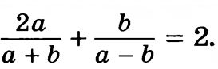

Найдите все возможные значения выражения:

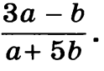

1. Число:

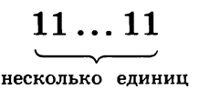

делится на 7. Докажите, что оно делится и на 13.

1. Высоты остроугольного треугольника *ABC* пересекаются в точке *H*. Известно, что *AB*=*CH*. Найдите угол *ACB*.
2. Сумма всех неотрицательных чисел:

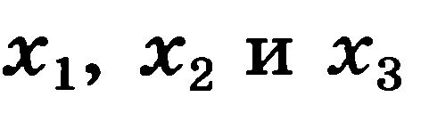

не превосходит 0,5. Докажите, что

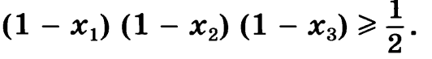

1. По кругу записано *n* целых чисел, сумма которых равна 94. Известно, что любое число равно модулю разности двух следующих за ним чисел. Найдите все возможные значения *n*.

ВЫПОЛНИЛ

Фамилия__________________________

Имя______________________________

Отчество__________________________

Класс______________________________

Школа_____________________________

Город (село)_________________________

Район_______________________________

Ф.И.О. учителя_______________________